**PROJET:**

**SAVALO BEACH COTTAGE**

**RESIDENCE HOTELIERE KRIBI**

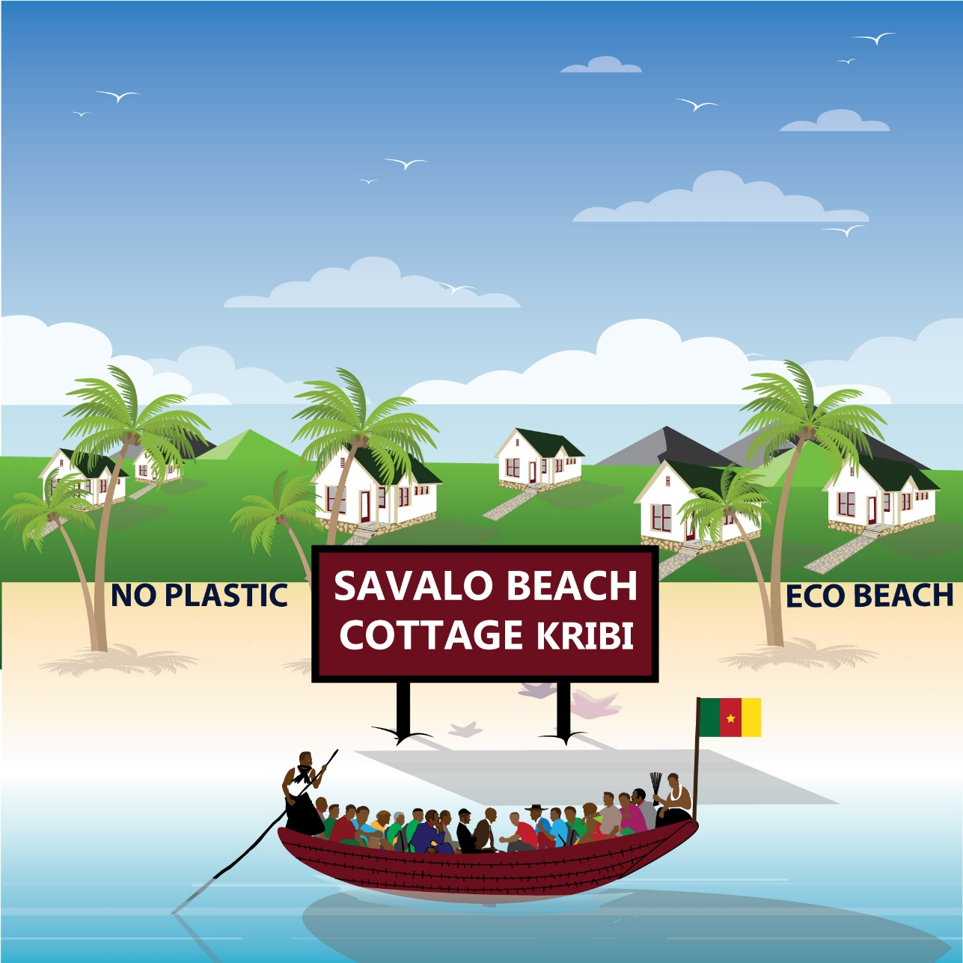

Par: M. DIPANDA Théodore Désiré, Promoteur

Période : 2020 - 2024

**Douala,** le 29 Juillet 2019

TABLE DES M ATIERES

FICHE SIGNALÉTIQUE DU PROJET 3

I. PRÉSENTATION GENERALE DU PROJET 4

I.1 Contexte et justification du projet 5

I.2 Objectifs du projet 5

**2. a Objectif général** 5

**2. b Objectifs spécifiques** 5

I.3 Résultats attendus 6

I.4 Le promoteur 6

I.5 Les propriétaires 6

I.6 La localité 6

I.7 Les bénéficiaires 7

**7.a Les bénéficiaires directs** 7

**7.b Les bénéficiaires indirects** 7

I.8 L’existant 7

I.9 Naming des cottages 9

I.10 Choix des cottages 9

II. GESTION 10

II.1 Type de gestion 10

II.2 Organisation technique et administrative 11

**2.a Organisation administrative** 11

**2.b Organisation technique** 12

II.3 Services offerts 13

**3.a Pour les logements de vacances** 14

**3.b Pour la prise en charge du volet santé** 14

**3.c Pour le centre de loisirs** 14

III. DOSSIER TECHNIQUE 15

III.1 Lieu d’implantation 15

III.2 Description des infrastructures et des équipements 15

III.3 Calendrier d’exécution 16

III.4 Schéma de gestion des infrastructures 25

IV. DOSSIER FINANCIER 26

IV.1 Estimation du coût des investissements 26

IV.2 Valorisation des contributions en nature 28

IV.3 Le juste prix d’un cottage 29

IV.4 Hypothèses et conditionnalités 29

**4.a Conditionnalités** 29

**4.b Les hypothèses de la 1ère (2020)** 30

**4.c Les hypothèses de la 2éme ANNEE (2021)** 30

**4.d Les hypothèses de la 3ème ANNEE (2O22)** 31

**4.e Les hypothèses de la 4ème ANNEE (2023)** 32

**4.f Les hypothèses de la 5ème ANNEE (2024)** 32

V. ANNEXES 33

• Annexe 1 : Cadre logique 33

• Annexe 2 : Business Plan 33

• Annexe 3 : Protocole collectif d’accords 33

• Annexe 4 : Protocoles individuels d’accords 33

• Annexe 5 : Plans et devis 33

|  |  |
| --- | --- |
| FICHE SIGNALÉTIQUE DU PROJET | |
| **Titre du projet** | SAVALO BEACH COTTAGE |
| **Lieu de réalisation** | Londji 2 - Kribi 2 |
| **Secteur d’activités** | Hôtellerie et tourisme |
| **Promoteur** | M. DIPANDA Théodore Désiré |
| **Gestionnaire** | DIFLOLANGE SARL |
| **Propriétaires** | M. D. Théodore Désiré  M. E. E. Chrysantus  Mme. F N Lailla  M. F T Thomas Galbert  M. F Pascal  Mme. G. W. Adeline Irène  M. K. Godefroy  M. L. B. Jean Paul  M. M. D. Emmanuel  M. M. M. Hervé Edouard  M. M. N. Jacques Ferdinand  M. N. Macaire  M. S. Jean Jacques  M. Z. Martin Roger |
| **Bénéficiaires** | Cible primaire : Propriétaires  Cible secondaire : Touristes, vacanciers  Cible tertiaire : Patients chroniques |
| **Coût du projet** | 714 000 000 XAF |
| **Période de réalisation** | 2020-2024 |
| **Hypothèses et conditionnalités** | Capacité de financement des investisseurs  Taux d’occupation des cottages 40% à 80%  Climat des affaires amélioré /Reprise croissance économique  Pandémie du SRAS Cov-2 ou COVID 19 maîtrisée |
| **Apport du Promoteur** | Rédaction, montage, mise en œuvre et suivi du projet  Contribution financière personnelle |
| **Apport des Propriétaires** | Financement des constructions et aménagements divers  Contribution au montage du document projet |
| **Adresse du Promoteur** | Tel : + (237) 699 884 928/ 654 453 889 /242 155 278  Feu Rouge Bessengue Douala  BP 10 197 Douala  Email : [doctadipanda@yahoo.fr](mailto:doctadipanda@yahoo.fr)  [doctadipanda@gmail.com](mailto:doctadipanda@gmail.com) |
| ***Bref aperçu du projet***  Le projet "SAVALO BEACH COTTAGE de Kribi" consiste en la conception et la construction d’une résidence hôtelière sur 5 088 mètres carrés, comprenant une trente-sept cottages comme logement de vacances, un établissement de santé de prise en charge médicale des patients chroniques, et un centre de loisirs. Il est sis dans la localité de Londji 2 à Kribi 2.  Cette localité située à environ 18 Km à l’entrée de la cité balnéaire de Kribi, est aussi dénommée « village de pêcheurs de Londji 2». C’est une localité rurale comprenant une zone de pêche qui constitue le socle de son économie. Réputée pour la beauté de ses plages et l’accueil chaleureux de ses populations, c’est un lieu parfait pour les vacances, le tourisme et le loisir. Ce projet qui se veut communautaire dans son approche donne à chacune des parties qui s’y est engagée, l’opportunité de préparer sa retraite, d’avoir un lieu paisible pour les vacances et d’améliorer ses revenues durant le troisième âge. | |